Во второй половине 2020 года украинцы переплатили за газ 8,4 млрд. грн.
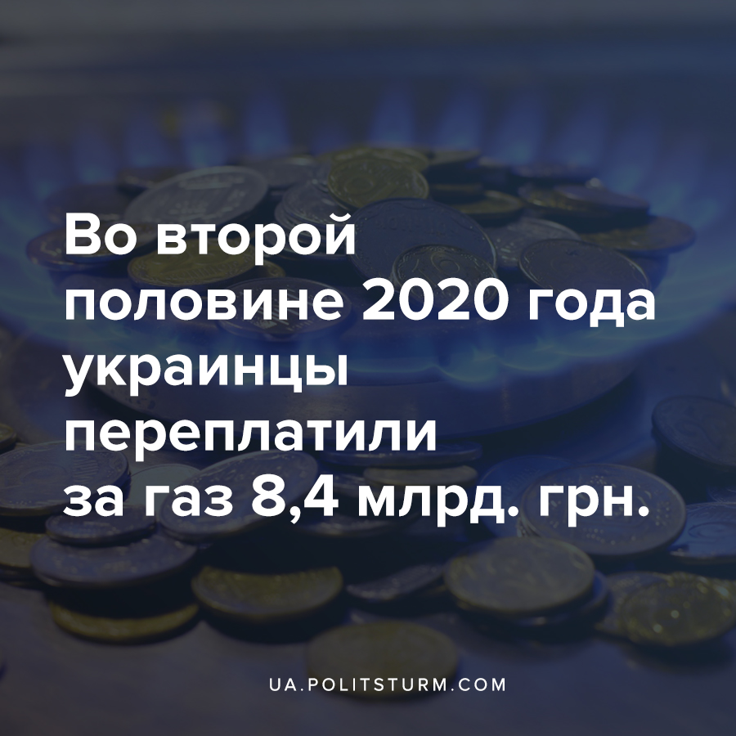

Оригинальная статья
2021-01-29
1 мин. на чтение

Согласно пояснительной записке к проекту постановления №1236 правительства страны от 9 декабря 2020 года, во второй половине 2020 года бытовые потребители в Украине переплатили региональным газоснабжающим компаниям за газ 8,4 млрд. грн. (примерно $855 млн.).
«По нашим оценкам, в августе-декабре 2020 года из-за наличия доминирующего положения у региональных газоснабжающих компаний бытовые потребители переплатили 8,4 млрд. грн., или 670 гривен на каждого абонента», — сказано в документе.
В ведомстве также подсчитали, что во втором полугодии средняя цена газа для населения у региональных газоснабжающих компаний (продают газ 90% населения) на 36% превышала цену НАК «Нафтогаз Украины».
В документе не уточнялось, как государство будет (и будет ли вообще) компенсировать эти переплаты потребителям. Однако, 28 января глава правления НАК «Нафтогаз» Украины Андрей Коболев сообщил, что украинцам вернут предоплату за газ, который они покупали раньше по страховой цене, но после окончания отопительного сезона.
На этот счёт имеются сомнения, если учитывать существующую задолженность населения за поставки и распределение природного газа, которая составляет 22,4 млрд. грн., а также проигранный НАК «Нафтогазом» суд газопоставляющим компаниям «РГК», принадлежащим олигарху Дмитрию Фирташу, по делу о прекращении оплат природного газа, который они получили от «Нафтогаза».

Источники:
- https://ukraina.ru/news/20210127/1030368338.html
- http://materialy.kmu.gov.ua/adf89cca/docs/b0c05a79/Poyasnyuvalna_zapiska.pdf
- https://hromadske.ua/ru/posts/ukraincam-vernut-pereplatu-za-kuplennyj-po-strahovoj-cene-gaz-naftogaz
- https://ukraina.ru/exclusive/20210112/1030205365.html
- https://biz.liga.net/ekonomika/tek/novosti/sud-obyazal-naftogaz-oprovergnut-informatsiyu-o-dolgah-oblgazov-firtasha

Оригинальная статья

